**Web程序设计基础**

**专项集中实验指导书**

编写人： 游明英 裴仰军

智能技术与工程学院计算机系

2019.5

**1 专项集中实验目的与要求**

**1.1 实验目的**

专项集中实验是课程教学中的一项重要内容，是完成教学计划，达到教学目标的重要环节，是教学计划中综合性较强的实践教学环节。它对帮助学生全面牢固地掌握课堂教学内容，培养学生的实践和实际动手能力，提高学生全面素质具有很重要的意义。

“Web程序设计基础专项集中实验”是“Web程序设计基础”课程的一个重要的实践性教学环节，其目的是使学生能够在以下几个方面获益匪浅。

(1)用DIV+CSS设计制作网站；

(2)应用CSS 美化网页内容和网页布局；

(3)应用JavaScript实现网站特效；

(4) 通过对查阅有关技术资料等，培养网站设计规划能力。

**1.2 实验要求及考核标准**

专项集中实验内容将围绕二部分（一部分重在页面布局，一部分重在JS代码实现）展开，一共4个实验，每个同学按照任务要求完成相关实验、并书写实验报告，并上交实验报告和作品。

实验占分100%，每个实验25%，每个实验的评定标准：

实验作品+答辩：50%

实验报告：50%

**2 自定义主题UI的页面设计**

**2.1 实验内容**

设计如图1版式的页面。要求页面文件、样式和JS脚本语言分开在不同文件中。

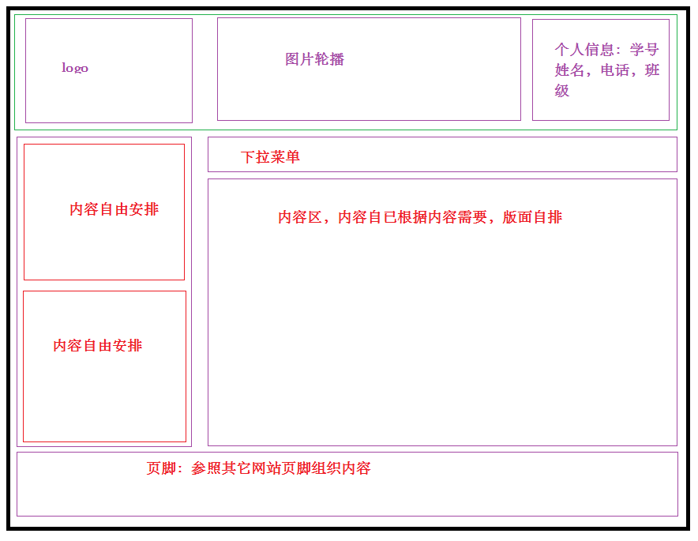

图1 版式结构图

**2.2实验要求**

1. 页面架构如图1，背景图片和内容颜色自己设计，LOGO可以自己选择与主题风格一致的图片或者自己画。
2. 网站主题明确，比如可以是一个介绍游戏的网站，也可以是一个前端学习网站（见图2），也可以是一个学校网站，但页面上所有内容应该与主题一致。
3. 页面中可以暂时留出轮播图位置。
4. 一级菜单常显示，二级菜单当鼠标移动到对应一级菜单时才显示出来。
5. 可以在页面中增加元素，如区域分隔线或图片，显示效果越好得分越高。
6. 根据设计和实施过程写实验报告，报告的主要内容是实现过程的文字描述与少量代码，格式要基本规范，不能全是代码和图片粘贴。
7. 自己设计整个页面UI，越有特色得分越高。



图2 传智播客网站

**2.3 实验报告内容**

**专项集中实验报告**

|  |  |  |  |  |  |  |  |
| --- | --- | --- | --- | --- | --- | --- | --- |
| 姓名 | 汪博文 | 学号 | 2018444371 | 专业班级 | 计科02班 | 课程名称 | Web程序设计基础专项集中实验 |
| 指导  教师 | 游明英、裴仰军 | 机房  名称 | I302 | | | 学时 | 4学时 |
| 实验项目名称 | | **自定义主题UI的页面设计** | | | | | |
| 1. 实验内容   二、实验要求  三、实验步骤与效果图  （一）主页面结构分析    主页有两大部分构成：   1. 顶部由1张logo图片加5个ul向左浮动而成，，下拉菜单的子菜单分别嵌套在4个ul中。 2. 第二部分主体内容分为左右两个部分，由两个div向左浮动，左半部分div由三个div嵌套在一个大的div中组成；右半部分div由两个div嵌套在一个div中组成。   （二)主要样式  （1）控制大盒子的字体颜色、宽度、高度、背景色、内边框、外边框等。  （2）需要控制两个盒子的高度、宽度、背景色、内边框、外边框、字体颜色、图片大小等，并通过js对主页的轮播图实现控制。  (三）主要JS代码  var count=0;  var timer;  function Move() {  var div=document.getElementById("pic");  var littlebox=document.getElementsByClassName("littleBox");  var i=count%4;  for(var k=0;k<little.length;k++){  littlebox[k].style.backgroundColor="white";  /*利用for循环遍历让所有的图片下方小球变为白色 */  }  littlebox[i].style.backgroundColor="#4eb3d3";  /*当图片滚动到相应位置时，把相应的图片下方小球变为所设的颜色 */  div.style.left=(0-(640*i))+"px";  /*让相应的图片滚动是向左边移动-（640*i）的距离，以轮播不同的图片*/  count++;  }  function onload(){  timer= setInterval("Move()",1000);  }  function stop() {  clearInterval(timer);  }  function start() {  timer= setInterval("Move()",1000);  }  （四）效果图 | | | | | | | |